**招标项目要求**

**一、项目清单**

|  |  |  |  |  |
| --- | --- | --- | --- | --- |
| 序号 | 服务分项名称 | 数量 | 单位 | 备注 |
| 1 | 同城互联纤芯租赁服务 | 1 | 项 |  |

**二、服务需求内容表述**

**2.1招标项目概况**

鹏城实验室同城互联实验系统仪器间需要进行城域光纤连接。目前已经具备的光纤光缆资源不能满足需求，故需要租赁欠缺的城域光纤。具体情况如下：

深圳市区建设100G 光传输系统覆盖超算中心、大学城、鹏城实验室、前海、龙华、观澜、福田、大铲湾等8个节点。其中：超算中心、大学城、鹏城实验室之间建设3点环网（线路侧光通道保护），提高核心设施的安全性，其中“鹏城实验室-超算中心”有1对保护纤芯（北环），启OLP保护 。前海、福田、龙华链状连接大学城，观澜链状连接龙华。前海-大学城、福田-大学城、大铲湾-前海启OLP保护，观澜-龙华、龙华-大学城无保护纤芯暂不设置保护。

其中，启用OLP保护的，需要主用光纤路由和保护光纤路由，本次采购仅租赁主用光纤路由。

|  |  |  |
| --- | --- | --- |
| 序号 | 段落 | 本次采购的租赁需求 |
| 1 | 超算中心-大学城 | 新租单路由 |
| 2 | 大学城-鹏城实验室 | 新租单路由 |
| 3 | 鹏城实验室-超算中心 | 利旧，无需求 |
| 4 | 前海-大学城 | 新租OLP主用路由 |
| 5 | 福田-大学城 | 新租OLP主用路由 |
| 6 | 龙华-大学城 | 新租单路由 |
| 7 | 观澜-龙华 | 利旧，无需求 |
| 8 | 大铲湾-前海 | 新租OLP主用路由 |

**2.2项目管理要求**

1、专业维护队伍：中标人应为本项目配备专业的维护队伍，人员不少于5人，其中有中级及以上技术职称的比例不低于20%；

2、维护机制：中标人应制定完善的维护方案并设立7*24小时保障电话；

3、必备的维修设备及工具：中标人必须配备检修、保养工作所必须的交通工具，检测设备、仪器仪表。

**2.3项目技术及人员要求**

1、投标单位必须在深圳市设有长期稳定的售后服务机构，技术服务人员不少于5名；

2、裸光纤指标及要求

（1）光缆长度和损耗曲线，长度与竣工资料记载长度误差小于1%；

（2）全程损耗须小于最大容限（最大容限由允许的光纤损耗、接头损耗、成端损耗等合计得到，单模光纤1310nm放光测试的容限为：a.光纤平均损耗小于0.40db/km；b.单芯光纤接头损耗小于0.1db，带状光纤接头损耗小于0.2db，同时允许一个带状接头内纤芯总数有5%的损耗在0.5db以下；c.成端损耗小于0.5db）；

（3）不允许断纤或错纤。

**2.4图纸（如有）**

光缆起点与终点所在机房大致位置信息以及具体地址如下所示：

|  |  |  |
| --- | --- | --- |
| 序号 | 节点 | 地理位置 |
| 1 | 超算中心 | 国家超级计算深圳中心（深圳云计算中心） |
| 2 | 大学城 | 大学城创业园 |
| 3 | 鹏城实验室 | 创科路与打石一路交汇处 |
| 4 | 前海 | 前海深港青年梦工场8号楼 |
| 5 | 龙华 | 深圳市龙华区东环二路二号富士康科技集团F11栋2楼中心机房 |
| 6 | 观澜 | 深圳市观澜镇大水坑鸿观科技园 |
| 7 | 福田 | 福田保税区深港协同创新中心 |
| 8 | 大铲湾 | 大铲湾港区集装箱码头一期工程控制大楼（深圳市宝安区金港大道） |

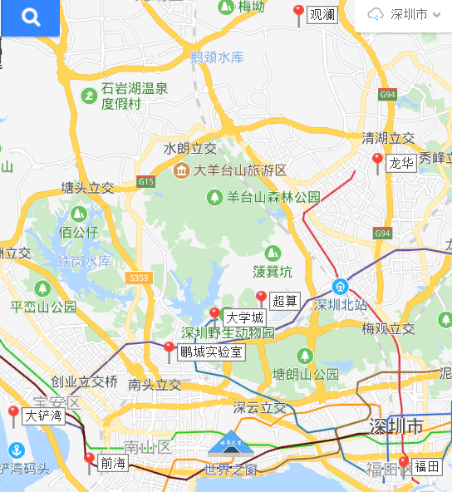

**2.5 项目清单**

|  |  |  |  |  |
| --- | --- | --- | --- | --- |
| 序号 | 光缆起点 | 光缆终点 | 参考长度（km） | 备注 |
| 1 | 超算中心 | 深圳大学城 | 9 | 新租单路由1对光纤纤芯（2纤芯） |
| 2 | 深圳大学城 | 鹏城实验室 | 11 | 新租单路由1对光纤纤芯（2纤芯） |
| 3 | 前海 | 深圳大学城 | 18 | 新租OLP主用路由1对光纤纤芯（2纤芯） |
| 4 | 福田 | 深圳大学城 | 30 | 新租OLP主用路由1对光纤纤芯（2纤芯） |
| 5 | 富士康龙华 | 深圳大学城 | 40 | 新租单路由1对光纤纤芯（2纤芯） |
| 6 | 前海 | 大铲湾码头 | 20 | 新租OLP主用路由1对光纤纤芯（2纤芯） |
| 合计 | |  | 128 |  |

注：参考长度（km）数据仅供参考，各投标方光纤资源差异较大，投标方应按实际情况给出预计长度（km）。

2.6质量考核验收标准及违约金

按裸光纤指标及要求进行验收。

2.7保修或售后服务要求

1、依据相关规程和规范进行维护，提供合同期内全天候的故障服务受理，设置24小时热线电话；

2、提供全面网管监测与网络优化服务；

3、故障修复：

（1）要求提供全天候的现场支援，平均故障修复时间在4小时内；

（2）提供热线报障电话，每周7天，每天24小时开通，接受甲方故障受理和咨询；

（3）重大活动根据招标需要可提供现场保障，确保通信畅通和发生故障及时处理。

4、管线维护内容及具体维护能力

投标人应具备深圳市政通信管道资源使用和维护权限，能够确保裸光纤的维护及故障处理能力和及时性要求。

投标人应提供现有技术服务队伍人数、设备仪表及车辆等跟维护能力相关的信息。

**三、商务需求**

**3.1 服务期限**

交货期自签订合同后30个日历天内完成施工验收。服务期限：租期一年

**3.2付款方式**

分两次付清，施工验收后支付前半年租金，6个月后支付后半年租金。如部分节点因现场条件不允许导致延期，则此部分节点租期按最终验收日期顺延。

**3.3投标报价要求**

1、本项目服务费采用包干制，应包括服务成本（包含本次服务所涉及的光缆的新建、熔接、成端、设备安装过程中的配合服务、验收合格交付使用之后服务等其他各项有关费用）、法定税费和企业的利润。由企业根据招标文件所提供的资料，结合自身光缆资源自行测算，给出预计长度（单位：km）、单价（单位：元/月*对芯公里）以及总价=单价×预计长度×对芯数×12个月，该总价作为投标报价；

中标单位引接施工验收后，得到光纤路由实际长度数据。若实际长度≥投标预计长度，总价不变；实际长度＜投标预计长度，总价=单价×实际长度×对芯数×12个月。该总价作为合同总价，合同期限内不做调整。

2、投标人应根据本企业的成本自行决定报价。不得以低于成本的报价竞标；评标委员会认为投标人的报价明显低于其他通过符合性审查投保人的报价，有可能影响产品质量或者不能诚信履约的，应当要求其在评标现场合理的时间内提供书面说明，必要时提交相关证明材料，投标人不能证明其报价合理性的，评标委员会应当将其作为无效投标处理。

3、投标人的投标报价不得超过财政预算限额或最高投投标限价；

4、投标人的投标报价，应是本项目招标范围和招标文件及合同条款上所列的各项内容中所述的全部，不得以任何理由予以重复，并以投标人在投标文件中提出的综合单价或总价为依据；

5、除采购代理机构通过修改招标文件予以更正，否则，投标人应毫无例外地按招标文件所列的清单中项目和数量填报综合单价和合价。投标人未填综合单价或合价的项目，在实施后，视作该项费用已包括在其它有价款的综合单价或合价内，不得申请额外支付；

6、投标人应先到项目地点踏勘以充分了解项目的位置、情况、道路及任何其它足以影响投标报价的情况，任何因忽视或误解项目情况而导致的索赔或服务期限延长申请将不获批准；

7、投标人不得期望通过索赔等方式获取补偿，否则，除可能遭到拒绝外，还可能将被作为不良行为记录在案，并可能影响其以后参加政府采购的项目投标。各投标人在投标报价时，应充分考虑投标报价的风险。

**3.4注意事项**

1）中标人不得将项目非法分包或转包给任何单位和个人。否则，采购单位有权即刻终止合同，并要求中标人赔偿相应损失。

2)投标人若认为招标文件的技术要求或其他要求有倾向性或不公正性，可在招标答疑阶段提出，答疑阶段未提出，则默认投标人已接受本项目招标文件的所有条款，开标后不得提出对招标条款的质疑，以维护招标行为的公平、公正。

3)投标人使用的标准必须是国际公认或国家、或地方政府颁布的同等或更高的标准，如投标人使用的标准低于上述标准,评标委员会将有权不予接受，投标人必须列表将明显的差异详细说明。

4)为此项目提供整体设计、规范编制或者项目管理、监理、检测等服务的供应商，不得再参加此项目的其他招标采购活动。